Дата: 17.09.2020 ФИ ученика _________________________________________________________________
Предмет: Чтение, письмо и развитие речи (онлайн)
Класс: 7 «Б»
Тема урока: л/т Осень. Признаки осени
Составление описательных предложений.
Повторение. Согласные. Письмо согласных, нахождение в словах
Обводка, штриховка

Запись числа и «Классная работа»
17сентября
Классная работа
_________________________________________________________________________________________________________________________________________________________________________________________________________________________________________________________________________________________________________
- Работа по картинке «Дождливое утро»

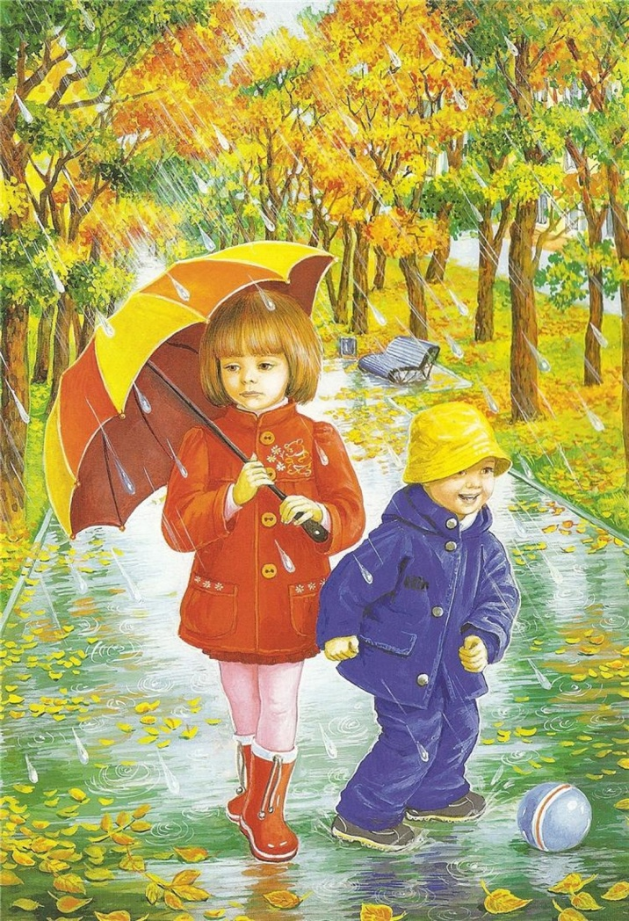
Вопросы:
Какое время года изображено на картинке?
Какая погода. Расскажи
Как одеты дети?
- Прочитай текст
Улетают журавли.
В зо-ло-ты-е о-сен-ни-е дни соб-ра-лись к от-лё-ту жу-рав-ли. Го-то-вясь в да-лё-кий путь, пок-ру-жи-ли о-ни над ре-кой, над род-ным бо-ло-том. Соб-рав-шись в строй-ны-е ко-ся-ки, по-тя-ну-ли в даль-ни-е тёп-лы-е стра-ны.

- Ответь на вопросы.
- 1. Когда улетают журавли?
- 2. Как журавли готовятся к отлёту?

3.Обведи по точкам
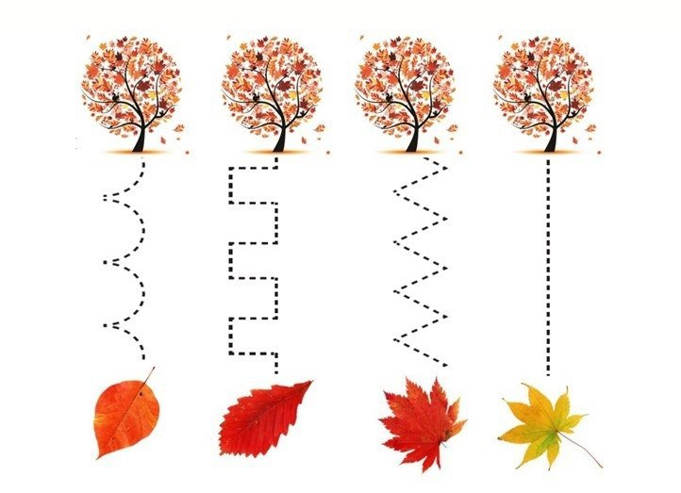
- Пальчиковая гимнастика
Пальчиковая игра «Осенний букет»
Раз, два, три, четыре, пять-
Будем листья собирать
(сжимать и разжимать кулачки),
Листья березы, листья рябины,
Листики тополя, листья осины,
Листики дуба мы соберем,
Маме осенний букет отнесем.
(загибать поочередно пальцы).
- Спиши предложения с печатного письменными (используй опору). Подчеркни согласные синим карандашом
Пёстрые листья всю землю закрыли. Шуршат листья у ребят под ногами. Собирают их ребята.
_________________________________________________________________________________________________________________________________________________________________________________________________________________________________________________________________________________________________________________________________________________________________________________________________________________________________________________________________________________

МОЛОДЕЦ!

